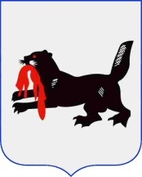
У К А З

Губернатора Иркутской области
18 сентября 2017 года № 173-уг
Иркутск

О внесении в Законодательное Собрание Иркутской области проекта закона Иркутской области «О внесении изменений в Закон Иркутской области «О бюджете Территориального фонда обязательного медицинского страхования Иркутской области на 2017 год
и на плановый период 2018 и 2019 годов»

В соответствии со статьей 44 Закона Иркутской области
от 12 января 2010 года № 1-оз «О правовых актах Иркутской области и правотворческой деятельности в Иркутской области», руководствуясь статьей 59 Устава Иркутской области,
П О С Т А Н О В Л Я Ю:
1. Одобрить прилагаемый проект закона Иркутской области «О внесении изменений в Закон Иркутской области «О бюджете Территориального фонда обязательного медицинского страхования Иркутской области на 2017 год и на плановый период 2018 и 2019 годов» и внести его на рассмотрение Законодательного Собрания Иркутской области.
2. Определить докладчиком министра здравоохранения Иркутской области Ярошенко О.Н.

С.Г. Левченко

